**Гаплогруппа M.**

Ваш вариант митохондриальной ДНК возник 70 тысяч лет назад, вероятно, в Северной Африке, хотя на этот счет ученые до сих пор не пришли к единому мнению. По одной из теорий носители гаплогруппы L (гаплогруппы митохондриальной Евы) мигрировали в Азию и уже там произошла следующая мутация, в результате которой возникла гаплогруппа M. В пользу этой теории говорят следующие факты: самая высокая частота этой гаплогруппы обнаружена Азии: в Бангладеш, Японии, Непале и на Тибете – там гаплогруппа М встречается с частотой 60-80%. Все её варианты за исключением двух встречены в Азии. В целом дочерние ветви гаплогруппы М составляют почти половину от всех существующих гаплогрупп митохондриальной ДНК и, естественно, что они широко распространены по всей планете. Собственно предковая гаплогруппа М распространена главным образом в Азии: от Передней Азии до Японии, в южной Европе, а также в северной Африке (Египте и Эфиопии).

В пользу африканской теории возникновения гаплогруппы существуют следующие доводы: гаплогруппа L3, являющаяся предковой для М обнаружена в Африке, вариант М1 также распространен на Севере Африки и, с меньшими частотами, на соседних прибрежных территориях.

Варианты М1 и М23 гаплогруппы М обнаружены лишь в Африке, а распространение гаплогруппы М23 ограничено островом Мадагаскар.

**Представители гаплогруппы M:** Ваш вариант митохондриальной ДНК найден у древних образцов из захоронений каспийской археологической культуры Средиземноморья (культуры Магриба) IX—V тыс. лет. до н. э. Каспийцы принадлежали [средиземноморской ветви европеоидной расы](https://ru.wikipedia.org/wiki/%D0%A1%D1%80%D0%B5%D0%B4%D0%B8%D0%B7%D0%B5%D0%BC%D0%BD%D0%BE%D0%BC%D0%BE%D1%80%D1%81%D0%BA%D0%B0%D1%8F_%D1%80%D0%B0%D1%81%D0%B0). Основным занятием каспийцев были охота и собирательство (близ стоянок обнаружены кучи раковин). Каспийцы впервые начали использовать [лук](https://ru.wikipedia.org/wiki/%D0%9B%D1%83%D0%BA_(%D0%BE%D1%80%D1%83%D0%B6%D0%B8%D0%B5)) и стрелы, раньше, чем в Северной Европе. В качестве посуды они использовали орнаментированные сосуды из [страусиных](https://ru.wikipedia.org/wiki/%D0%A1%D1%82%D1%80%D0%B0%D1%83%D1%81) яиц. Предполагается, что носители данной культуры оставили наскальные росписи в Северной Африки и Восточной [Испании](https://ru.wikipedia.org/wiki/%D0%98%D1%81%D0%BF%D0%B0%D0%BD%D0%B8%D1%8F).

**Характерные черты представителей гаплогруппы** **M:** обладателям гаплогруппы M стоит быть осторожными со своим здоровьем и не пренебрегать плановыми осмотрами, вести здоровый образ существования: отказаться от алкоголя, делать прививки от гепатита В. Все это необходимо в качестве профилактики рака печени - учеными было показано, что у носителей варианта М повышен риск развития этого заболевания. Однако и чрезмерно волноваться тоже не стоит – повышенный риск вовсе не означает, что именно у Вас когда-либо появится это заболевание.

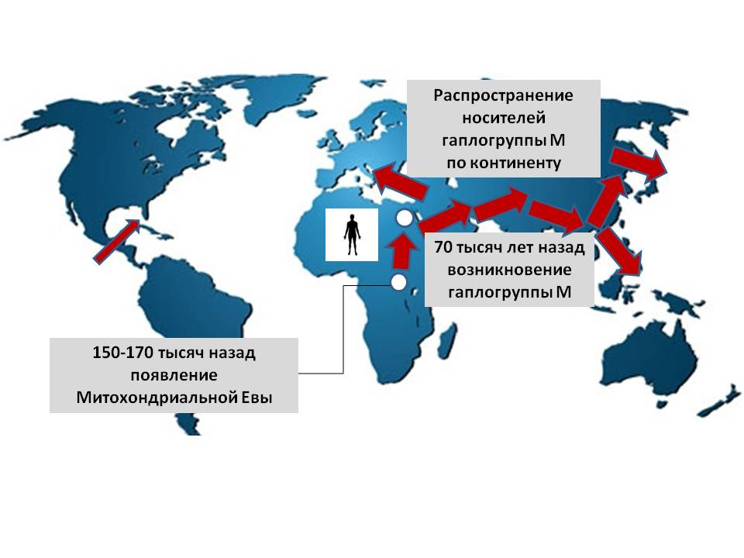

Карта миграций носителей гаплогруппы **M**